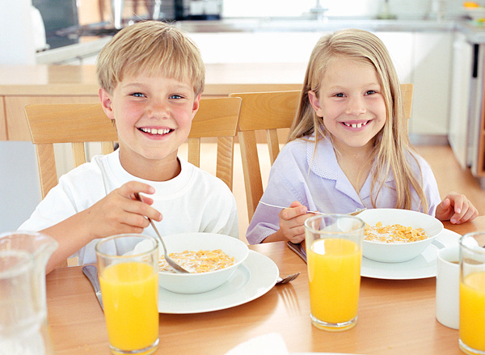

Шкільна медсестра інформує

ЗДОРОВА ЇЖА - ЗДОРОВІ ДІТИ

Харчування школярів вимагає особливої уваги тому, що сучасне навчання в школі потребує високого розумового та фізичного навантаження й супроводжується значними енерговитратами. За останніми даними ВООЗ, здоровя дитини на 15% залежить від організації медичної служби, на 25% - від генетичних особливостей і на 60% - від збалансованого харчування. Харчування дуже сильно впливає на все, що відбувається в житті та формуванні організму дитини. Це не тільки належний розвиток системи тралення, шлункового тракту, а й нервової, кістково-мязової систем та й узагалі усіх життєвоважливих органів. Правильний раціон впливає на прцездатність дитини, а відтак і на рівень засвоєння корисної інформації.
Сучасний школяр, на думку дієтологів повинен їсти не менше чотирьох разів на день, причому на сніданок, обід і вечерю неодмінно має бути гаряча страва. Для організму, що росте, обовязкове молоко, сир, кисломолочні продукти – джерела кальцію і білка. Як гарнір краще використовувати не картоплю чи макарони, а тушковані або варені овочі (капусту, буряк, цибулю, моркву).
Дуже важливо нагодувати дитину правильним сніданком. Крім солодкого чаю, варення і кондитерських виробів, до нього повинні обовязково входити каші (вівсянка зарекомендувала себе найкраще), свіжі овочі; з фруктів перевагу віддають яблукам, багатим клітковиною і пектином. Це складні форми вуглеводів, запас яких необхідний дитині. Інші вуглеводи краще розподілити на проміжні прийоми протягом шкільного дня: фруктові нопої, чай, булочки, печиво, цукерки забезпечать постійне надходження свіжих порцій глюкози в кров і стимулюватимуть розумов

